ХАНТЫ-МАНСИЙСКИЙ АВТОНОМНЫЙ ОКРУГ – ЮГРА
ХАНТЫ-МАНСИЙСКИЙ РАЙОН

ДУМА

РЕШЕНИЕ

11.03.2022 № 109

Об информации о работе по
обеспечению поступления
налоговых платежей и сборов
в бюджет Ханты-Мансийского
района в 2021 году

Заслушав информацию о работе по обеспечению поступления налоговых платежей и сборов в бюджет Ханты-Мансийского района в 2021 году, представленную Межрайонной ИФНС России № 1 по Ханты – Мансийскому автономному округу – Югре, руководствуясь частью 1 статьи 31 Устава Ханты-Мансийского района,

Дума Ханты-Мансийского района

РЕШИЛА:

Принять к сведению информацию о работе по обеспечению поступления налоговых платежей и сборов в бюджет Ханты-Мансийского района в 2021 году согласно приложению к настоящему решению.

Председатель Думы

Ханты-Мансийского района Е.А. Данилова
11.03.2022

Приложение
к решению Думы
Ханты-Мансийского района
от 11.03.2022 № 109

Информация
о работе по обеспечению поступления налоговых платежей и сборов в бюджет Ханты-Мансийского района в 2021 году

Учет налогоплательщиков (ЕГРИП, ЕГРЮЛ, ЕГРН)

По состоянию на 01.01.2022 Межрайонной ИФНС России № 1 по Ханты – Мансийскому автономному округу – Югре (далее – Инспекция) администрируется 233 юридических лица, зарегистрированных на территории Ханты-Мансийского района, 11 994 физических лица, из них 385 – индивидуальные предприниматели.
В 2021 году зарегистрировано 8 юридических лиц, снято с учета, в том числе исключено из ЕГРЮЛ на основании статьи 21.1 ФЗ от 08.08.2001 № 129-ФЗ – 10. Поставлено на учет 64 индивидуальных предпринимателя, 73 прекратили предпринимательскую деятельность.
Поставлено на учет по месту жительства 530 физических лиц, снято с учета – 445.
(К 2)
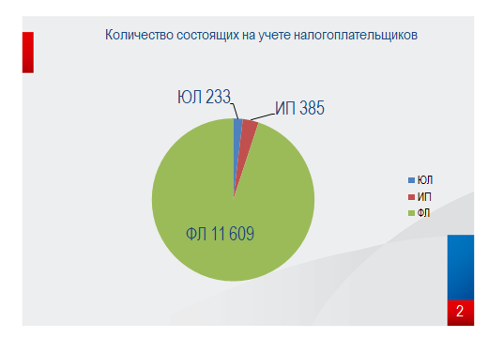

Поступление налоговых платежей

За 2021 год налогоплательщиками, осуществляющими деятельность на территории города Ханты-Мансийска и Ханты-Мансийского района, в консолидированный бюджет Российской Федерации мобилизовано доходов без учета страховых взносов 35,4 млрд. руб. В сравнении с аналогичным периодом прошлого года (24,8 млрд. руб.) поступления выросли на 10,6 млрд. руб. или на 44,5%.
В федеральный бюджет поступило 6,9 млрд. руб., что на 4,2 млрд. руб. больше поступлений за аналогичный период прошлого года (2,7 млрд. руб.).
В консолидированный бюджет Ханты-Мансийского автономного округа – Югры мобилизовано доходов 22 млрд. руб., по сравнению с аналогичным периодом прошлого года поступления (19,4 млрд. руб.) увеличились на 13% или 2,6 млрд. руб.
Поступления в бюджет муниципальных образований по сравнению с АППГ увеличились на 262 млн. руб. и составили 4,99 млрд. руб.
По состоянию на 01.01.2022 в бюджет Ханты-Мансийского района мобилизовано доходов – 1,4 млрд. руб. или 4% от поступлений в целом по Инспекции. По сравнению с АППГ поступления незначительно снизились – на 0,5% (или на 7 млн. руб.).
Снижение обусловлено уплатой НДФЛ с пособий по нетрудоспособности с 01.01.2021 Фондом социального страхования по месту своего нахождения (ОКТМО 71871000), в том числе по лицам, работающим в организациях Ханты-Мансийского района в связи с изменением порядка выплат, действующим с 01.01.2021.
Динамика поступлений средств по сравнению с соответствующими периодами прошлых лет выглядит следующим образом:

Динамика поступлений в бюджет Ханты-Мансийского района за год

тыс. руб.
Наименование налога | Поступило за 2018 год |  | Поступило за 2019 год |  | Поступило за 2020 год |  | Поступило за 2021 год |  | Динамика 2020 к 2019
 | Сумма | Уд. Вес % | Сумма | Уд. Вес % | Сумма | Уд. Вес % | Сумма | Уд. Вес % | Уд. Вес % | Сумма
НДФЛ | 1 034 641 | 95 | 1 203 424 | 96 | 1 327 576 | 95 | 1 318 391 | 95 | 99.3 | -9 185
Налоги на совокуп  ный доход | 33 415 | 3 | 34 099 | 3 | 43520 | 3 | 43623 | 3 | 100.2 | 103
Имущественные налоги | 22 951 | 2 | 9 314 | 1 | 25806 | 2 | 27854 | 2 | 107.9 | 2 048
Остальные налоги | 95 | 0 | 129 | 0 | 128 | 0 | 159 | 0 | 124.2 | 31
ВСЕГО | 1 091 102 | 100 | 1 246 966 | 100 | 1 397 030 | 100 | 1 390 027 | 100 | 99.5 | -7 003

(К 3)
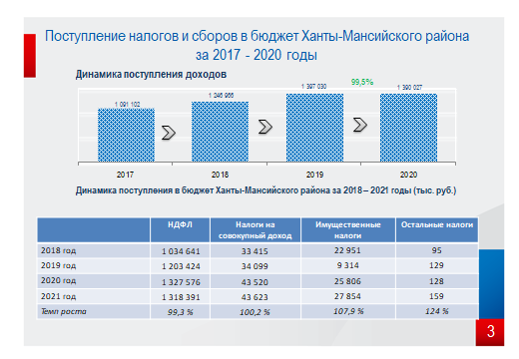
Основными налогами, формирующими бюджет Ханты-Мансийского района, являются:
- налог на доходы физических лиц – 95% или 1 318 млн. руб.;
- налоги на совокупный доход – 3% или 44 млн. руб.;
- на долю имущественных налогов приходится – 2% или 27 млн. руб.
По всем основным видам налоговых доходов, кроме НДФЛ, имеется рост поступлений к показателям предыдущего года.

Мероприятия по урегулированию задолженности.
Структура задолженности, недоимки

По состоянию на 01.01.2022 задолженность по налогам, сборам, пени и штрафам, администрируемым Инспекцией и зачисляемым в местный бюджет, составила 259,9 млн. руб., в том числе по налогу 179,3 млн. руб.
По отношению к 01.01.2021 сумма задолженности уменьшилась на 133,2 млн. руб.
Структура задолженности на 01.01.2022
тыс. руб.
 | 01.01.2021 | 01.01.2022 | Изменение | %
ВСЕГО | 393 143.00 | 259 920.00 | -133 223.00 | -33.9
налог | 247 153.00 | 179 335.00 | -67 818.00 | -27.4
пени и штрафы | 145 990.00 | 80 585.00 | -65 405.00 | -44.8
в том числе:
Не урегулированная | 142 707.00 | 194 679.00 | 51 972.00 | 36.4
налог | 91 227.00 | 133 350.00 | 42 123.00 | 46.2
пени и штрафы | 51 480.00 | 61 329.00 | 9 849.00 | 19.1
Урегулированная¹ | 250 436.00 | 65 241.00 | -185 195.00 | -73.9
налог | 155 926.00 | 45 985.00 | -109 941.00 | -70.5
пени и штрафы | 94 510.00 | 19 256.00 | -75 254.00 | -79.6

К урегулированной относится задолженность, приостановленная к взысканию в связи с принятием судом обеспечительных мер, приостановленная к взысканию в связи с введением процедуры банкротства, умерших физических лиц, ликвидированных организаций и индивидуальных предпринимателей, организаций в отношении которых завершена процедура банкротства, взыскивается судебными приставами по постановлениям о возбуждении исполнительного производства.
тыс. руб.
Налог | 01.01.2021 | 01.01.2022 | Изменение | %
Специальные налоговые режимы | 91 949.00 | 88 088.00 | -3 861.00 | -4%
налог | 62 322.00 | 58 679.00 | -3 643.00 | -6%
пени и штрафы | 29 627.00 | 29 409.00 | -218.00 | -1%
НДФЛ | 258 819.00 | 128 321.00 | -130 498.00 | -50%
налог | 148 565.00 | 84 032.00 | -64 533.00 | -43%
пени и штрафы | 110 254.00 | 44 289.00 | -65 965.00 | -60%
Налог на имущество ФЛ | 23 034.00 | 22 740.00 | -294.00 | -1%
налог | 21 216.00 | 20 245.00 | -971.00 | -5%
пени и штрафы | 1 818.00 | 2 495.00 | 677.00 | 37%
Земельный налог ФЛ | 13 154.00 | 13 160.00 | 6.00 | 0%
налог | 11 448.00 | 11 120.00 | -328.00 | -3%
пени и штрафы | 1 706.00 | 2 040.00 | 334.00 | 20%
Земельный налог ЮЛ | 5 475.00 | 7 243.00 | 1 768.00 | 32%
налог | 3 572.00 | 5 230.00 | 1 658.00 | 46%
пени и штрафы | 1 903.00 | 2 013.00 | 110.00 | 6%
Отмененные местные налоги | 712 | 368.00 | -344.00 | -48%
налог | 30 | 30 | 0.00 | 0%
пени и штрафы | 682 | 338 | -344.00 | -50%
ВСЕГО | 393 143.00 | 259 920.00 | -133 223.00 | -34%

Организация работы с задолженностью юридических лиц и индивидуальных предпринимателей

Инспекция в соответствии с законодательством для урегулирования задолженности по обязательным платежам в бюджетную систему Российской Федерации использует весь комплекс мер:
- Списание задолженности произведено на 96,4 млн. руб.
- Принудительное взыскание задолженности по обязательным платежам в бюджетную систему Российской Федерации проводится в максимально короткие сроки.
- За 2021 год в адрес налогоплательщиков-должников направлено 9,4 тыс. требований об уплате налогов на сумму 1 741 млн. руб. Погашено должниками после получения требований 514 млн. руб. или 30%.
- С расчетных (текущих) валютных счетов налогоплательщиков за 2021 год в бюджетную систему в погашение задолженности взыскано в бесспорном порядке 341 млн. руб. или 42% от суммы принятых решений о взыскании за счет денежных средств.

Организация работы с задолженностью физических лиц,
зачисляемой в местные бюджеты

По состоянию на 01.01.2022 задолженность по имущественным налогам физических лиц, зачисляемым в местные бюджеты, составила 35.9 млн. руб., в том числе по налогу 31.4 млн. руб., в сравнении с 01.01.2021 задолженность снизилась на 0,3 млн. руб. или 1%.
тыс. руб.
Налог | 01.01.2021 | 01.01.2022 | Изменение | %
Налог на имущество ФЛ | 23 034.00 | 22 740.00 | -294.00 | -1%
налог | 21 216.00 | 20 245.00 | -971.00 | -5%
пени и штрафы | 1 818.00 | 2 495.00 | 677.00 | 37%
Земельный налог ФЛ | 13 154.00 | 13 160.00 | 6.00 | 0%
налог | 11 448.00 | 11 120.00 | -328.00 | -3%
пени и штрафы | 1 706.00 | 2 040.00 | 334.00 | 20%
ВСЕГО | 36 188.00 | 35 900.00 | -288.00 | -1%

Подготовлено и направлено в адрес должников 5 339 заявлений о выдаче судебного приказа на сумму 183 млн. руб. В рамках проводимой работы по статье 48 Налогового кодекса Российской Федерации (далее – Кодекс) в 2021 году судебными органами вынесено 4 705 судебных приказов на 84 млн. руб.
Полученные в результате обращения в суд документы Инспекция направляет на взыскание работодателям или в службу судебных приставов, с начала года Инспекцией направлено на взыскание 1 834 судебных приказа на общую сумму 35,3 млн. руб.
По данным информационного ресурса по взаимодействию с ФССП по состоянию на 01.01.2022 возбуждено 1 859 исполнительных производств на сумму 31 млн. руб.

Контроль за соблюдением интересов РФ как кредитора в делах по банкротству и в процедурах, применяемых в деле о банкротстве в 2021 году

По состоянию на 01.01.2022 в стадии процедуры банкротства находится 140 должников, в том числе 34 юридических лица. В стадии конкурсного производства – 28 должников, в стадии наблюдения – 6 должников. Общая сумма текущей задолженности и приостановленной к взысканию в связи с введением процедур банкротства, составляет 763,9 млн. руб., в том числе приостановлено к взысканию 593,8 млн. руб., сумма текущей задолженности банкротов – 170,1 млн. руб. В сравнении с 01.01.2021 общая сумма задолженности уменьшилась на 170,1 млн. руб. (на 01.01.2021 – 812,0 млн. руб.), сумма приостановленной задолженности уменьшилась на 58,4 млн. руб. (201,4 млн. руб.), сумма текущей задолженности увеличилась на 153,3 млн. руб. (16,8 млн. руб.)
Из 106 физических лиц, находящихся в процедурах банкротства, в отношении 95 введена процедура реализации имущества, в отношении 11 процедура реструктуризации долгов. Требования по обязательным платежам в бюджетную систему, включенные в реестр требований кредиторов, составляют 17,9 млн. руб. Как правило, основной объем задолженности, включенный в реестр требований кредиторов – без учета обязательств перед бюджетом – это обязательства должника по кредитным договорам перед банками.
По состоянию на 01.01.2022 погашена задолженность в сумме 1 462 млн. руб., в том числе уплачено текущих платежей в ходе процедуры банкротства 1 461 млн. руб., уплачено задолженности включенной в реестр требований кредиторов 1,2 млн. руб.

Оценка эффективности контрольной работы

 | 2021 г. | 2020 г. | Отклонение
 |  |  | (+/-) | %
Начислено по КНП, тыс. руб. | 94 709 | 74 692 | -20017 | -22
Поступило по КНП, тыс. руб. | 37 878 | 61 769 | -23891 | 63
Начислено по ВНП, тыс. руб. | 33 022 | 113 190 | -80168 | 243
Поступило по ВНП, тыс. руб. | 91 893 | 77 526 | 14367 | -16
Начислено по КНП и ВНП, тыс. руб. | 127 731 | 187 882 | -60151 | 47
Поступило по КНП и ВНП, тыс. руб. | 129 771 | 139 295 | -9524 | 8
Поступило по результатам контрольно-аналитической работы, тыс. руб. | 58742 | 109737 | -50995 | 87

За 2021 год в бюджетную систему Российской Федерации поступило всего 129 771 тыс. руб. или 102 % от суммы дополнительно начисленных платежей по результатам контрольной работы (за отчетный период доначислено 127 731 тыс. руб.).
К3
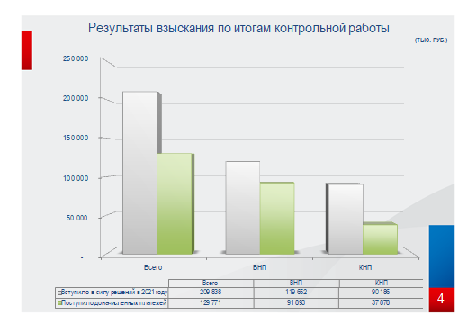

Анализ сумм, поступивших (взысканных) платежей по результатам выездных налоговых проверок

По выездным налоговым проверкам за 2021 год взыскано 91 893 тыс. руб., что на 14 367 тыс. руб. больше по сравнению с аналогичным периодом прошлого года (за 2020 год взыскано 77 526 тыс. руб.). Удельный вес поступивших (взысканных) платежей от дополнительно начисленных платежей по решениям, вступившим в силу, составил 76.8%.

Анализ сумм, поступивших (взысканных) платежей по камеральным налоговым проверкам

По результатам камеральных налоговых проверок в бюджетную систему РФ поступило (взыскано) 37 878 тыс. руб., что на 23 891 тыс. руб. меньше по сравнению с аналогичным периодом прошлого года (за 2020 год взыскано 61 769 тыс. руб.). Удельный вес поступивших (взысканных) платежей от дополнительно начисленных платежей по решениям, вступившим в силу, составил 42 %.

Результаты контрольных (надзорных) мероприятий применения
контрольно-кассовой техники за 2021 год

По осуществлению контрольных (надзорных) мероприятий, направленных на исключение нарушения законодательства о применении контрольно-кассовой техники Межрайонной ИФНС России № 1 по Ханты-Мансийскому автономному округу – Югре проведена следующая работа:
по статье 14.5 Кодекса об административных правонарушениях выявлено 79 нарушений, из них в 75-ти случаях вынесено предупреждение и в 4 случаях применены штрафные санкции на общую сумму 24 тыс. руб.

